1、进入bootloader查看boot版本，如下是1.1.3版本，bootloader进入方式请查看升级流程文档。

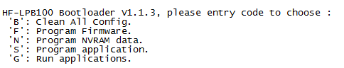

如下是1.0.7版本

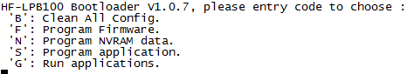

2、对于1.0.7及以下版本，采用1.0.07目录下的目标文件，对于1.1.3及以上的版本，采用1.1.3目录下的目标文件，详细的替换流程如下。

1. MV18X_XXXX文件放到Keil目录中

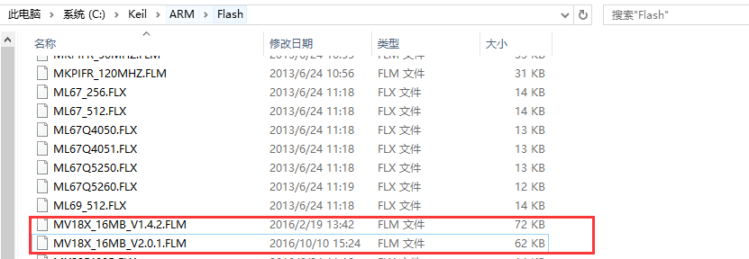

1. 根据boot版本选择对应的MV18X版本

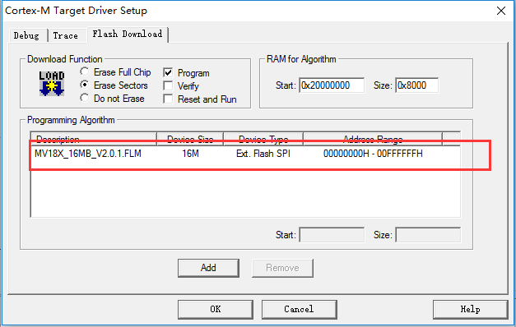

1. 根据boot版本选择对应的ausdk_download.ini文件。

